|  |  |
| --- | --- |
| 图像质量评估 | 文件类型：技术文档 |
| 文件编号： |
| 面向的部门： 研发中心 |
| 保密等级：高 |
| 作者： 刘凯 |
| 日期：2019-5-28 |
| 版本：1.0V |

图像质量评估



目 录

1 主观评价方法 3

2 客观评价方法 3

2.1 全参考图像质量评价方法 4

2.2 半参考图像质量评价方法 4

2.3 无参考图像质量评价方法 4

参考文献 1

图像质量评估(IQA, Image Quality Assessment)方法，主要分为主观评价方法和客观评价方法两大类。

# 主观评价方法

主观图像质量评价方法，就是使用人来评价图像质量的方法。主观图像质量评价方法无疑是最为直接和可靠的方法，因为我们人类是图像的最终接收者和消费者。主观图像质量评价是这样来实施的，在一定观测距离、光照环境、测试序列的选择、序列的显示时间间隔、分辨率等条件下，由一组观察者对图像进行打分，观察者可以分为专家和非专家，最后根据相应的规则得到一个总评结果，最常用的规则是取平均分。进行主观图像质量评价的评分，根据是否需要参考图像，主观质量评价主要包括两种：不需参考图像主观平均意见得分MOS(Mean Opinion Score)和需要参考图像的主观差异平均意见得分DMOS(Difference Mean Opinion Score)。MOS值是所有主观得分的算法均值，DMOS值是参考图像和失真图像之间的差异质量得分均值，这就意味着，图像的质量越差，DMOS的值就越大。

主观图像质量评价方法，是最为可靠的图像质量评价方法，因为人是最终图像的消费者，但它也存在以下一些不足之处。

（1）为了使主观评价尽量准确客观，需要大量的人来作为观察者，因此，主观评价的成本就会很高，并且可操作行也比较难；

（2）主观评价无法成为一种可重复的精确工程测量方法，因为它受到观察者知识背景、心理生理状态、理解能力、观测动机和观测环境等诸多因素的影响，因此它很难直接用于工程测量中，而只具有统计学上的意义；

（3）实际图像处理应用系统，通常都需要把图像质量评价算法直接嵌入到系统中去进行评价，主观评价方法当然无法满足这一要求。人机交互的过程是不能满足一些实时性要求很高的图像测量系统的。

基于上述的这些缺点，主观图像质量评价方法更多时候作为图像质量定性分析的一种辅助手段，而很少直接应用于实际的图像系统中进行图像质量的度量。

# 客观评价方法

客观图像质量评价方法是指通过建立数学模型或使用机器学习方法，来定义一组数学公式，对测试图像进行相关运算，得到图像的质量得分。在客观图像质量评价中，根据需要原始参考图像的信息的多少为依据，客观质量评价算法可以分为三大类：全参考(FR, Full Reference)图像质量评价方法，半参考(RR, Reduced Reference)图像质量评价方法和无参考，无参考(NR, No Reference)图像质量评价方法。

* 1. 全参考图像质量评价方法

全参考图像质量评价方法是指在预测图像质量时，需要用到参考图像的全部信息，实际上，它测量的是一种“图像保真度”。常用的指标包括MSE，PSNR：





其中，x为失真图像，y为原始参考图像，N是图像像素的个数，L是图像的最大可能像素值。均方误差和峰值信噪比的优点包括：①计算复杂度非常低；②物理意义清晰明了。然而他们也是最具争议的方法，因为没有考虑到人眼视觉系统特性，所以评价结果往往与视觉效果不符。

另一类评估方法考虑的是模拟人类视觉系统(HVS, Human Visual System)，代表算法是经典的SSIM(Structural Similarity)，及其扩展算法，包括GSSIM，WSSIM，FSIM等。

* 1. 半参考图像质量评价方法

半参考图像质量评价方法，是指只需利用参考图像的一部分信息就可进行失真图像质量的预测的图像质量评价方法。图展示了质量评价系统设计框架。在信息通讯的发送端，原始图像中与视觉质量相关的特征被抽取，而被抽取的特征也称为特征通过辅助通道传输给接收端。传输图像在通讯渠道传输过程被退化，在到达接收端时，对退化图像也进行相同的特征抽取。最终，对从参考图像和退化图像所抽取的特征进行比较，从而得到被传输图像的退化程度的。

在质量评价中，辅助信息的数据量是一个重要的参数。通常而言，如果辅助信息的数据量越大，则可获得参考图像的信息越多，如果这个数据量大到包含参考图像的所有信息，那么评价方法可以应用到接收端。另一方面，如果数据量小到没有参考图像的信息，那么只有评价方法可以被使用。参考图像信息知道的越多，图像质量评价效果应该越好。因此，辅助信息数据量与质量预测准确度可以被看成一个单调递增的函数关系。

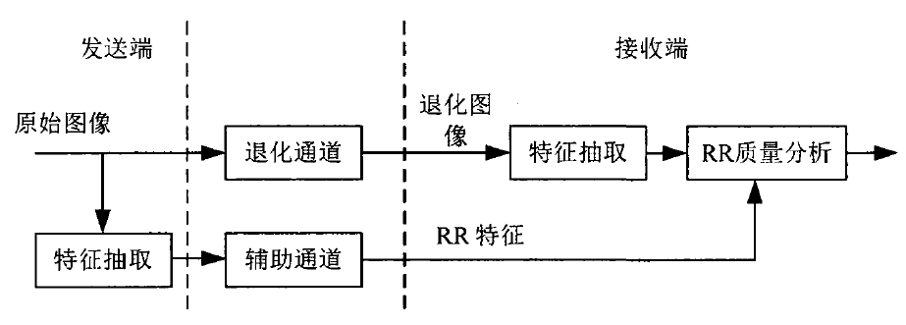

图1：半参考图像质量评估设计框架

* 1. 无参考图像质量评价方法

不借助任何参考图像的信息直接对失真图像进行质量测评的方法，叫做无参考型图像质量评价方法。当前，很多全参考和半参考图像质量评价方法已经取得了非常精确的结果，但它们都要借助参考图像的全部或部分信息，都需要参考图像的参与，在实际应用中这个条件常常是不具备的，因为很多场合很难获取参考图像信息，甚至根本就不存在参考图像。

无参考图像质量评价算法按照其适用范围可分为专用型方法和通用型方法两种，如图2所示。专用型无参考评价算法针对特定失真类型图像进行评价，如文献[2-5]提出了针对图像JPEG 压缩编码失真的评价算法，文献[2-3]通过测量块边缘强度及其他特征对图像进行评价，Zhou 等人提出了基于边缘平均误差和图像活跃性的特征学习方法[4]；文献[6-10]是针对图像JPEG2000压缩编码的算法，该类算法通常采用边缘检测和建立边缘分布模型来衡量图像的振铃效应和模糊程度；文献[11-16]是针对图像模糊的评价算法，Caviedes 等人通过计算轮廓上图像块DCT 的峰度（Kurtosis）平均值反映图像模糊程度[11]，Ferzli 等人利用恰可察觉模糊（Just NoticeBlur，JNB）的方法来评价图像质量[12]，桑庆宾等人通过构造模糊副本来计算结构相似性[14]。实际应用中图像失真类型具有多样性和相互叠加性，因此，针对特定失真类型的无参考质量评价算法的应用受到严重限制。

当前通用型无参考图像质量评价算法是本领域的研究热点，Moorthy 等人于2010 年提出了一种基于两级框架的无参考图像质量评价模型（Blind Image QualityIndex，BIQI）[17]，在失真图像的小波域提取统计特征和利用支持向量机（Support Vector Machine，SVM）进行图像失真类型分类的基础上，融合专用型无参考质量评价方法，计算图像客观质量分数。Moorthy 等人在BIQI模型的基础上提出基于失真类型识别的图像真实性和完整性评价模型（Distortion Identification-based ImageVerity and INtegrity Evaluation，DIIVINE）[18]，利用可控金字塔[19]在方向和尺度上进行小波分解，提取归一化小波系数[20]统计特征，然后利用支持向量机建立特征模型。Saad 等人提出了BLIINDS（BLind Image Integrity Notator using DCT Statistics）算法[21]，并提出了BLIINDS-II改进算法[22]，其通过在图像DCT域提取DCT系数的统计特征建立支持向量回归（Support Vector Regression，SVR）模型。Mittal等人提出了BRISQUE（Blind/Referenceless Image SpatialQuality Evaluator）算法[23]，通过对图像的空域归一化[24]系数提取统计特征建立回归模型。在BRISQUE 方法的基础上，Mittal 等人又提出了完全无参考算法NIQE（Natural Image Quality Evaluator）[25]，该算法通过计算失真图像与无失真图像的多元高斯模型（Multivariate Gaussian Model，MVG）距离来衡量图像质量。Li 等人提出了基于广义高斯模型的GRNN（General RegressionNeural Network）算法[26]，通过提取图像的相位一致性模型熵、相位一致性模型均值、失真图像的梯度均值以及失真图像熵等特征，运用广义高斯模型进行特征建模。



图2：无参考图像质量评估算法分类

参考文献

1. Kaipeng Zhang, Zhanpeng Zhang, Zhifeng Li, *et al*. Joint Face Detection and Alignment using Multi-task Cascaded Convolutional Networks. IEEE Signal Processing Letters, 2016.